书名：_本雅明思想肖像____________________
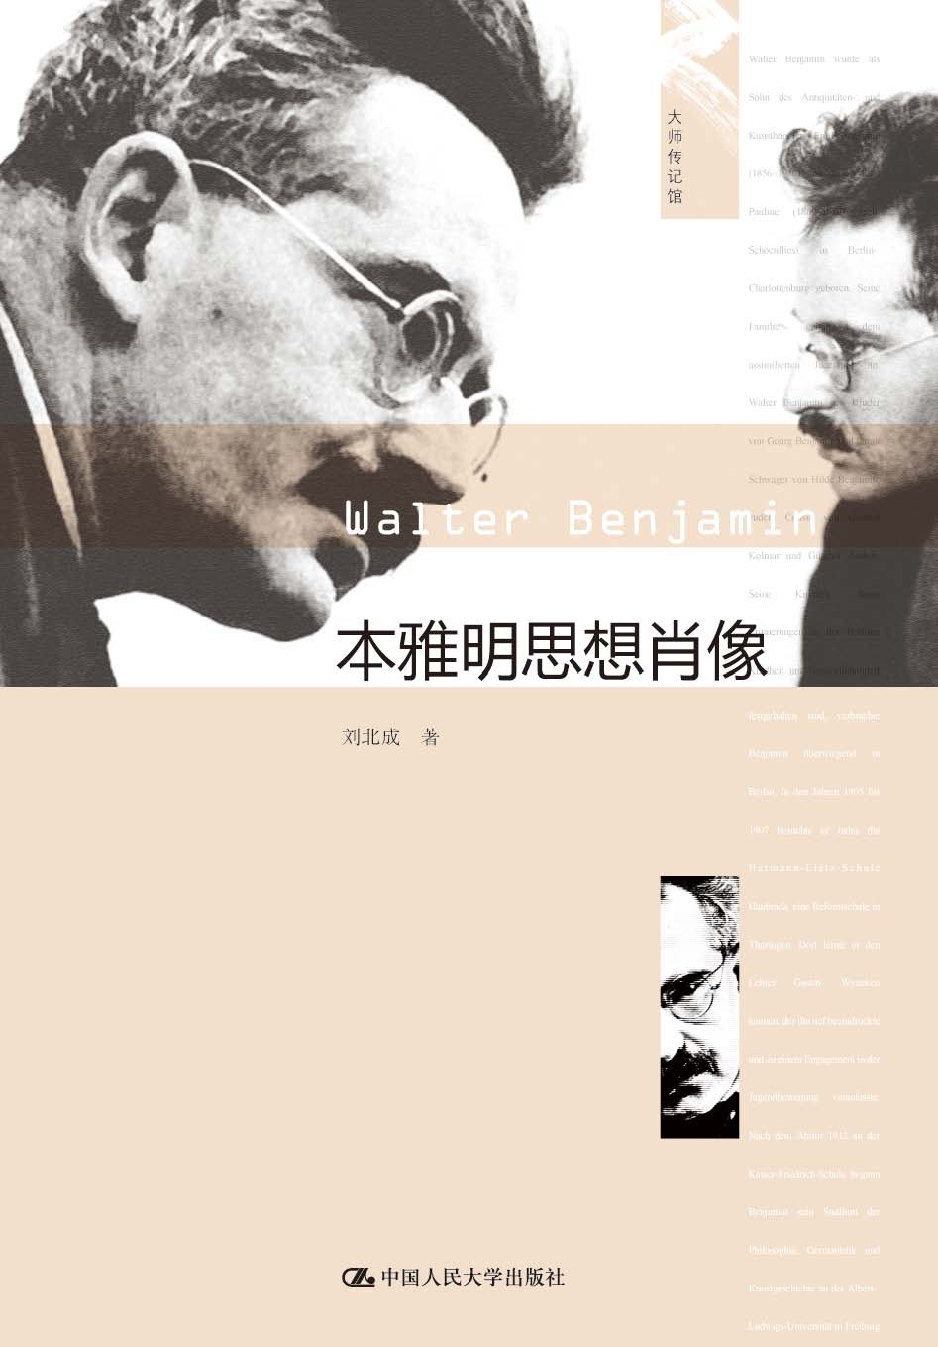

此处粘贴封面
书号：_978-7-300-15775-7____________________
著者：__刘北成___________________
责任编辑：___许微微__________________
成品：_16开__________页数：240页________
纸张：____70克玉龙胶_______
装帧：_____平装______
出版时间：__2012年6月_________
定价：__35元_________
出版社：中国人民大学出版社

- 本书卖点
  - “欧洲最后一位知识分子”本雅明中文传记
  - 清华大学教授刘北成多年研究的结晶之作
  - 与《福柯思想肖像》齐名的思想家传记

◆ 读者定位
1、历史哲学研究者 ___________________________--
２、本雅明思想研究者___________________________
3、___________________________
- 作者简介
刘北成，1949年8月生于北京，1981年毕业于北京师范大学历史系，获硕士学位。曾任北京师范大学历史系教授，博士生导师。现为清华大学历史系教授、系主任。长期从事世界近代史和西方思想史的教学与研究，在评介当代西方后现代主义思想、译介国外史学及世界近代史研究方面成就斐然。编著有《福柯思想肖像》、《本雅明思想肖像》等，译有《论历史》、《欧洲近代思想史》、《疯癫与文明》、《白银资本》、《历史学与社会理论》等。

- 内容简介
1940年9月26日，为躲避盖世太保的迫害，本雅明从法国逃亡到西班牙边境时自杀身亡，时年四十八岁。他的好友、戏剧家布莱希特得知消息后沉痛的说：“这是希特勒给德国文学界造成的第一个真正损失。”本雅明生前四处漂泊，事业坎坷，身后才逐渐被重新发现，引起西方知识界的瞩目。如今，本雅明已经成为众所周知的思想家，其论著丰富的解释力吸引越来越多学者的目光，俨然成为重审现代性与欧洲文化史的关键节点。本书正是在此基础上，追访本雅明跌宕起伏的一生，为读者勾勒出一幅理想与现实交织的文化长卷。

◆ 简要目录
第一章柏林西区
第二章青年运动
第三章朔勒姆和犹太教
第四章语言与经验
第五章救世主义与政治
第六章新天使
第七章德国悲剧的起源
第八章单向街
第九章莫斯科之行
第十章超现实主义
第十一章破坏型性格
第十二章小驼背
第十三章巴黎的梦幻
第十四章历史天使
附录一：《启迪》(本雅明文选英译本)
导言［美］汉娜·阿伦特
附录二：《单向街及其他作品》英译本序言［美］苏珊·桑塔格
附录三：论瓦尔特·本雅明［爱尔兰］理查德·卡尼
主要参考文献

◆ 上架建议
历史/传记______________________________

书摘
第一章柏林西区
瓦尔特·本雅明的全名是瓦尔特·本迪克斯·舍恩弗利
斯·本雅明(Walter Bendix Schonflies Benjamin)。他在1892年
7月15日出生于柏林一个被同化的犹太商人家庭。在德
国，本雅明是犹太人专有的姓氏。

从18世纪后期始，一些先进的犹太人开始走出封闭的犹
太人居住区——“格托”，呼吸到欧洲文化的新鲜空气。19
世纪，许多德国犹太人已经在很大程度上融入德国社会。
早在1812年，普鲁士首相哈登贝格颁布《关于犹太人公民
地位的法令》，宣布:“凡在我国居住，并持有入籍证、护照和
特许证的犹太人及其家庭，应视为本国人和普鲁士国家的
公民。”他们可以获得与基督徒相同的公民权，但也必须承
担相应的义务。参见丁建弘、陆世澄主编：《德国通史简编》，232~233页，北京，人民出版社，1991。
在这种情况下，犹太人中的社会同化与文
化同化也迅速进展。19世纪上半期德国中上层犹太人中
间的哈斯卡拉(启蒙运动)导致许多人脱离犹太教，皈依基
督教。他们把改变宗教信仰当成是进入欧洲文明和欧洲社
会的一张入场券。著名诗人海涅改宗就是其中的一个著名
事件。参见沃尔特·拉克著，徐方、阎瑞松译：《犹太复国主义史》，第一章，上海，三联书店，1992。

本雅明的父系家族很久以前就来到莱茵地区经商。他
的祖母布鲁涅拉·梅耶尔(Brunella Meyer)与诗人海涅是同
一母系的姑表兄妹。
参见GScholem：Walter Benjamin: The Story of a Friendship, p18。

本雅明的祖父母都是在哈斯卡拉的
浪潮中接受洗礼，皈依基督教。本雅明的父亲埃米尔·本雅
明(Emil Benjamin)生于1866年，在巴黎度过青少年时代。

本雅明的母亲保莉妮·舍恩弗利斯(Pauline Schonflies)
出身于东普鲁士一个经营谷物和牲畜的商人家庭。她姊妹
4人。另外还有一个兄弟阿瑟·舍恩弗利斯(Arthur Schonflies)，后来成为著名数学家，法兰克福大学的教授。

本雅明的父母两家都是在1871年以后移居柏林的。
两家成为住在同一条街上的邻居。埃米尔·本雅明和保莉
妮·舍恩弗利斯在1891年结婚，居住在柏林西部的格仑瓦
尔德街区。这是一个富人区。

瓦尔特·本雅明是长子。他有一个小三岁的弟弟格奥
尔格(Georg)和一个小九岁的妹妹朵拉(Dora)。格奥尔格后来成
为一名医生，他加入了德国共产党，热忱地在柏林工人区
服务，1942年死于纳粹集中营。格奥尔格的妻子希尔德
(Hilde)被本雅明称作是“一个富有同情心的姑娘”，也是一
名共产党员。在法西斯统治期间，她幸免于难。战后，她曾
担任德意志民主共和国司法部长，对纳粹分子进行清算。
朵拉长大后成为一名社会工作者，终身未婚。战争期间，她
从巴黎逃到瑞士。1946年病故于苏黎世。

在本雅明家里，没有浓厚的宗教气氛。宗教只剩下了
形式。一方面，母亲因袭传统，带着孩子参加庆祝犹太新年
的聚会。另一方面，圣诞节时家里也摆放着圣诞树。但是，
如本雅明后来解释的，从他的祖父母起,他们实际上把圣诞
节看成是“国家节日”。
参见GScholem：Walter Benjamin: The Story of a Friendship, p35。

本雅明上学前曾和几个富人家的孩子一起接受过私人教
育。1902年，他10岁时进入位于萨维尼广场的恺撒·腓特
烈学校。3年后，父母又把他转到位于图林根的一所乡间
寄宿学校——豪宾达学校。1907年，他又转回到恺撒·
腓特烈学校。1912年，20岁的本雅明从该校毕业。

本雅明的少年时代正值德意志帝国鼎盛时期。1871
年，德国在普鲁士首相俾斯麦的领导下实现统一。德意志
帝国在欧洲中部赫然崛起。在赶超英、法的现代化战略思
想指导下，德国的经济迅速发展。进入20世纪初，德国已
将英、法抛在后面，成为欧洲第一工业大国和仅次于美国的
世界第二工业大国。
本雅明少年时代目睹了柏林开始向现代化大都市的
急速转变。城市在扩大，并开始进入电气时代。电话是在
本雅明出生的那一年问世的，很快就进入了他的家庭。参见WBenjamin:“A Berlin Chronicle”,OneWay Street and Other Writings, p326。

德国的成就在很大程度上是德意志民族主义的胜利。
这种民族主义是在英、法启蒙运动和现代化的挑战下产生
的，借助普鲁士容克军国主义，终于扬眉吐气。因此，在德
国，现代化的合理主义与普鲁士传统的等级制、军国主义以
及宗教伦理等权威制度结合起来，笼罩着社会。在本雅明
眼中，柏林旧式的建筑就像是这些旧制度的象征，构成了他
少年时代的社会氛围。
本雅明在40岁时回首往事，写下《柏林记事》。《柏林记事》写于1932年。英译文“A Berlin Chronicle”，见WBenjamin：OneWay Street and Other Writings,pp293346。
本章以下有关引文除注明者外均出自此文。
但这
部篇幅不长的回忆录并不是传统的自传体，而是描述青少
年时代所认识的柏林，以空间为线索展开的往事回忆。本
雅明声称，他多年来就想在地图上标示自己生活的轨迹。
这部作品是以本雅明3岁时由保姆带领上街开始认识柏林
写起，顺序描述了居住区、广场、公园、游乐场所、学校、剧场
以及本雅明后来参加的“青年运动”的聚会地点、与朋友聚
会的咖啡馆等，并记述了自己在这些空间的体验。
对于这种写法，本雅明做了说明。他认为，回忆的意识
流绝不会按照时间的流程回溯，因此，“回忆不应该采用叙
事的方式，更不能采用记录报道的方式，而应该采用最严格
的史诗的(epic)和狂诗的(rhapsodic)方式”。“回忆录，即便
充分展开，也并不总是等同于自传。这些回忆确实不是自
传，即使我在这里仅仅是谈在柏林的岁月。因为自传必须
涉及时间，涉及前后关联，构成生活的连续流程。而我在这
里谈论的是空间、片刻和片断。”
本雅明承认，这种写法是受到一些作家有关巴黎的描
写的启发。他特别喜欢普鲁斯特的《追忆似水年华》。他曾
对朋友说:“我一直确信他(指普鲁斯特)的哲学视角与我
极其相近。每当我读他写的东西时，我就感到我们心灵相
通。”The Correspondence of Walter Benjamin,1910—1940，p278.以下简称Correspondence。

本雅明在另一篇文章中论述普鲁斯特的《追忆似水年
华》时也指出:“我们知道，普鲁斯特在其著作中描述的不是
实际发生的生活，而是一个有过这种生活的人对这种生活
的记忆。……对于回忆往事的作者来说，重要的不是他经
历了什么，而是对他的记忆的编织。”WBenjamin:“The Image of Proust”,Illuminations,p204.
这些见解同样适用
于本雅明自己的回忆。

